Informe Inicio De Sesion

Samuel Salazar Alzate

Ficha: 3230441

Instructor: Abdul Areiza

Itagüí, Antioquia

2/09/2025

Como se trasladó el diseño a código

1.Descripción General
El sistema es una interfaz web sencilla que permite al usuario iniciar sesión mediante un formulario y mostrar un mensaje de bienvenida. Está compuesto por dos vistas principales:
- login.html → Pantalla de inicio de sesión.
- loginenvio.html → Pantalla de confirmación de acceso.
El diseño visual está controlado mediante CSS en login.css y loginenvio.css.

2. Diagrama de Clases (UML)
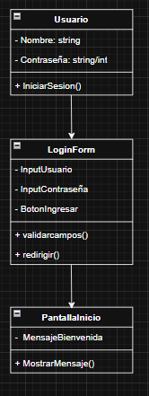

3. Requisitos Funcionales
- Ingreso de credenciales: El sistema debe permitir al usuario ingresar nombre de usuario y contraseña.
- Validación de campos: El formulario requiere que los campos estén completos para continuar.
- Redirección: Al hacer clic en "Iniciar sesión", el sistema redirige a la página loginenvio.html.
- Pantalla de bienvenida: Después del inicio de sesión, el usuario ve un mensaje de confirmación.

4. Requisitos No Funcionales
- Usabilidad: La interfaz debe ser clara, sencilla y con diseño responsivo.
- Estética: Se utiliza un diseño moderno con gradientes y tipografía legible.
- Compatibilidad: El sistema debe funcionar en navegadores modernos (Chrome, Firefox, Edge).
- Mantenibilidad: Separación entre estructura (HTML) y estilo (CSS).
- Seguridad (pendiente de mejora): Actualmente no hay verificación real de datos de usuario

5. Patrón de Diseño Utilizado
- El sistema refleja el patrón Modelo–Vista–Controlador (MVC) simplificado: Modelo (Usuario) → Representa al usuario con sus credenciales.
- Vista (login.html, loginenvio.html) → Interfaz gráfica mostrada al usuario.
- Controlador (form + evento del botón) → Controla la interacción y redirige al usuario a la página de bienvenida.

6. Arquitectura de la Página
El sistema sigue una arquitectura Cliente (Frontend estático):
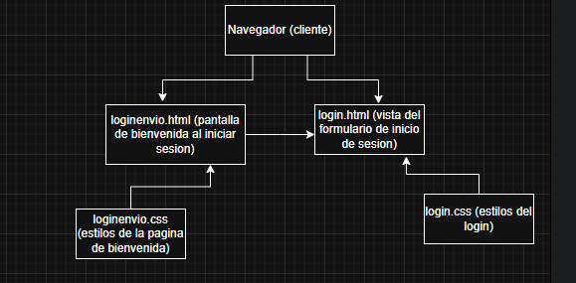

7. Mejoras a futuro
- Creación de bases de datos con sql
- Mejora con un lenguaje de programación para hacerlo aun mas interactivo
- Añadir registro, olvido de contraseña o usuario.
- Creación de la pagina a la cual se esta iniciando sesion

Codigo Evidencia

Login html
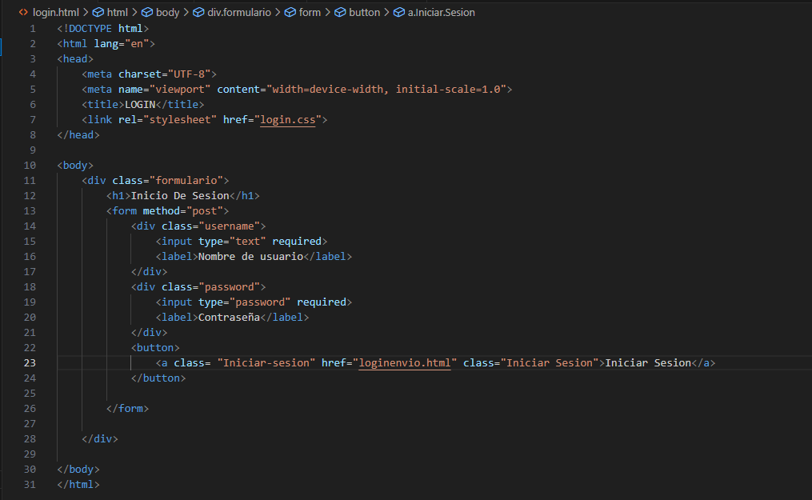

Loginenvio html
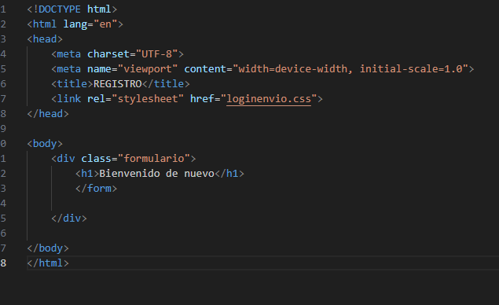

Pagina Evidencia
